PHÒNG GD&ĐT ĐÔNG TRIỀU  TRƯỜNG TH QUYẾT THẮNG | BÀI KIỂM TRA CUỐI HỌC KÌ II - LỚP 5  NĂM HỌC: 2022 - 2023  MÔN: Toán
Thời gian làm bài 40 phút không kể thời gian giao đề

Họ và tên:.................................................................................. Lớp..........................
Trường: Tiểu học Quyết Thắng

Điểm | Nhận xét của giáo viên
GV coi thi hướng dẫn HS làm bài.
Khoanh vào chữ cái đặt trước câu trả lời đúng:
Câu 1: Kết quả của phép tính: 50 - 15 là:
A. 35 B. 25 C. 45 D.15
Câu 2: Dấu điền vào chỗ chấm của: 12 + 15 ... 33 + 2 là:
A. > B. < C. = D. +
Câu 3: Số 340 đọc là :
A. Ba trăm bốn mươi
B. Bốn trăm ba mươi
C. Ba trăm linh tư
D. Bốn trăm linh ba
Câu 4: Đồng hồ trên chỉ :
A. 2 giờ B. 3 giờ  C. 4 giờ D. 5 giờ | 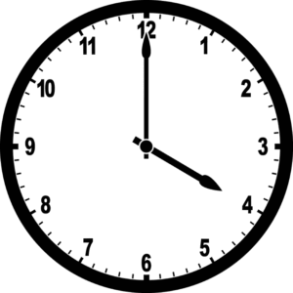
Câu 5: Tô màu vào hình hộp chữ nhật
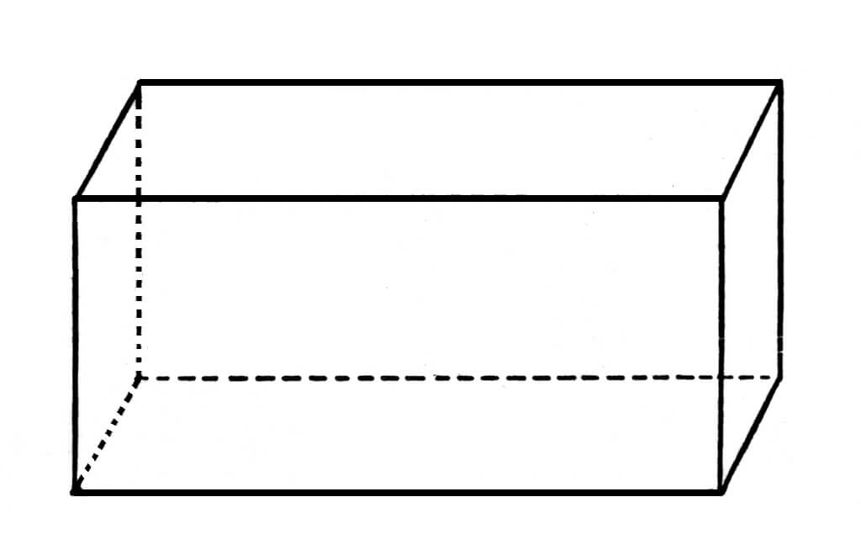 | 